2025年平潭综合实验区
国民经济和社会发展统计公报

平潭综合实验区统计局
国家统计局平潭调查队
2026年4月15日

一、综合
初步核算，全年实现地区生产总值376.91亿元，比上年增长4.8%。其中，第一产业增加值43.61亿元，增长3.3%；第二产业增加值95.92亿元，增长0.7%；第三产业增加值237.38亿元，增长6.7%。第一产业增加值占地区生产总值的比重为11.6%，第二产业增加值比重为25.4%，第三产业增加值比重为63.0%。从三次产业对经济增长贡献率及拉动情况看，第一产业贡献率为8.3％，拉动GDP增长0.4个百分点；第二产业贡献率为4.0％，拉动GDP增长0.2个百分点；第三产业贡献率为87.7％，拉动GDP增长4.2个百分点。全年人均地区生产总值99843元，比上年增长5.3%。

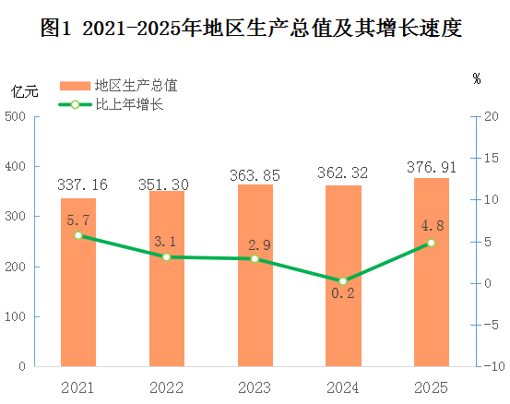
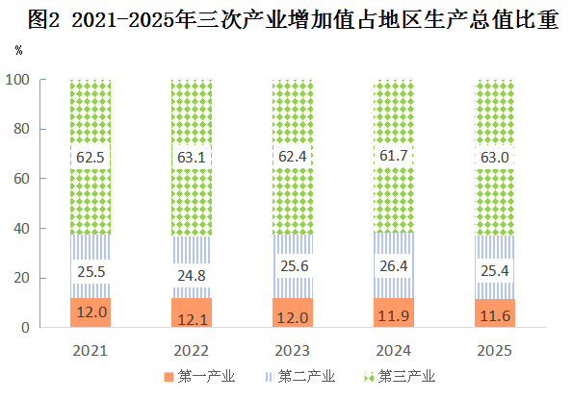
年末常住人口37.7万人，比上年末减少0.1万人。其中，城镇常住人口25.2万人，占总人口比重（常住人口城镇化率）为66.84%，比上年末提高2.03个百分点。年末户籍人口数为44.64万人，比上年末减少0.25万人。全年城镇新增就业2344人，失业人员实现再就业621人。

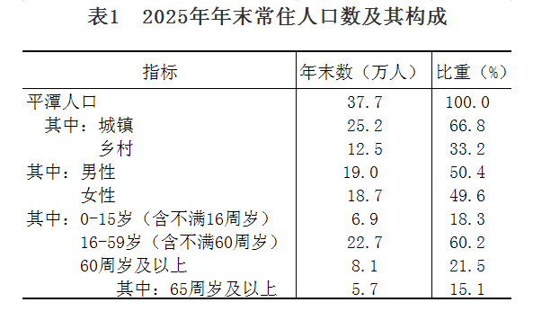
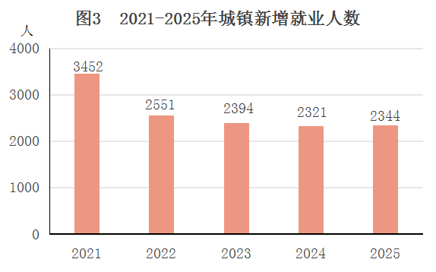

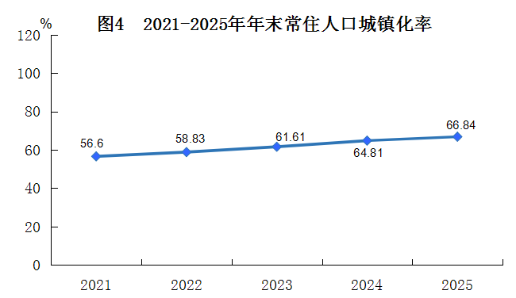
全年居民消费价格比上年下降0.4%。
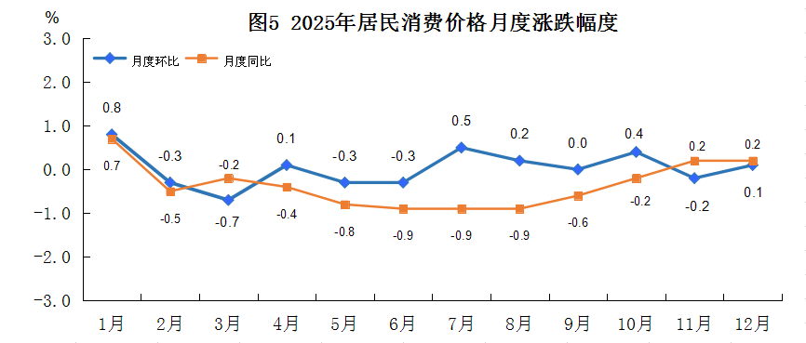
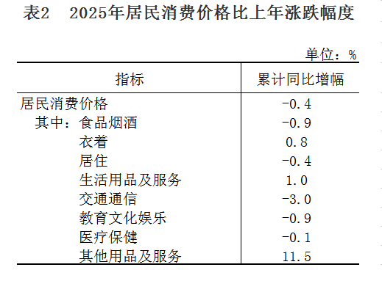
二、农业
全年农林牧渔业总产值84.31亿元，增长3.4%。其中，农业产值3.20亿元，下降0.1%；林业产值375.85万元，下降5.8%；畜牧业产值3.44亿元，增长4.1%；渔业产值72.20亿元，增长3.5%；农林牧渔服务业产值5.43亿元，增长3.5%。
全年农作物种植面积142548亩，比上年减少267亩。其中，薯类种植面积52697亩，增加403亩；蔬菜种植面积38639亩，减少642亩；油料种植面积47046亩，减少25亩。
全年粮食产量19190吨，比上年增加149吨，增产0.8%。蔬菜产量60263吨，比上年减少563吨，减产0.9%。油料产量6669吨，比上年增加23吨，增产0.3%。园林水果产量1502吨，比上年增加8吨，增产0.5%。
全年肉类总产量9477吨，比上年增加190吨，增产2.0%。其中，猪肉产量8938吨，比上年增加290吨，增产3.3%；禽蛋产量2005吨，比上年增加1012吨，增产101.9%。年末生猪存栏7.48万头，下降0.4%；全年生猪出栏数11.16万头，下降1.3%。
全年水产品总产量52.02万吨，比上年增长3.3%。其中，养殖产量36.99万吨，增长4.1%；捕捞产量15.03万吨，增长1.5%。年末全区普通网箱72799个；全区年末机动渔船434艘，总吨位90711吨，总功率达12.71万千瓦。
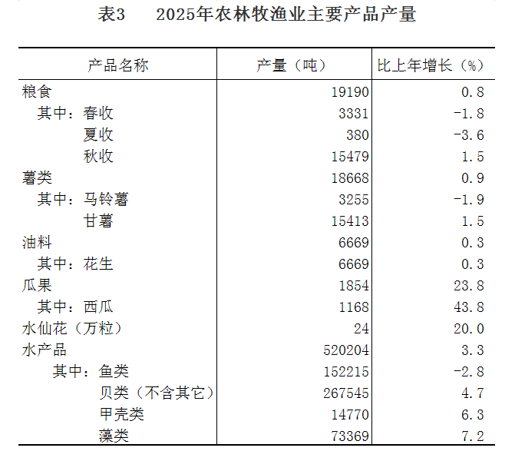
三、工业和建筑业
全年全部工业增加值20.87亿元，比上年增长3.1%。规模以上工业增加值增长3.0%。规模以上工业中，分门类看，采矿业增长87.3%，制造业增长5.0%，电力、热力、燃气及水生产和供应业增长5.7%。
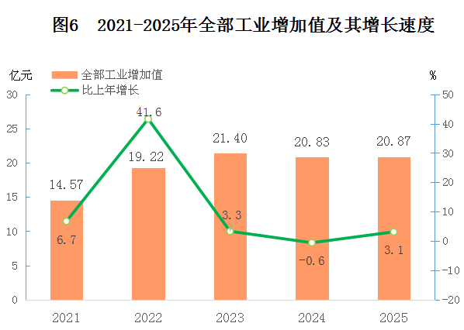
全年规模以上工业的12个行业大类中有7个增加值实现正增长。其中，非金属矿物制品业增长41.6%，橡胶和塑料制品业增长61.9%，金属制品、机械和设备修理业增长6.2%，电力、热力生产和供应业增长3.0%，水的生产和供应业增长0.5%。
全年规模以上工业企业营业利润5.60亿元，比上年增长82.8%。全年规模以上工业企业每百元营业收入中的成本为65.66元，比上年增加0.79元；营业收入利润率为21.3%，比上年提高9.5个百分点。年末规模以上工业企业资产负债率为68.2%，比上年末下降1.4个百分点。全年规模以上工业产品销售率100.32%。全年建筑业增加值75.53亿元，比上年增长0.4%。具有资质等级的总承包和专业承包建筑业企业建筑业总产值同比下降8.3%。
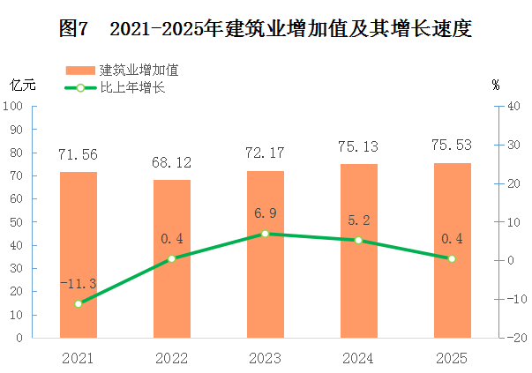
四、服务业
全年批发和零售业增加值27.99亿元，比上年下降1.1%；交通运输、仓储和邮政业增加值25.10亿元，增长6.0%；住宿和餐饮业增加值19.51亿元，增长7.5%；金融业增加值22.27亿元，增长6.5%；房地产业增加值21.56亿元，增长4.2%；营利性服务业增加值75.76亿元，增长13.6%；非营利性服务业增加值42.85亿元，增长2.3%。规模以上服务业企业营业收入比上年增长9.8%，利润总额比上年下降1.2%。
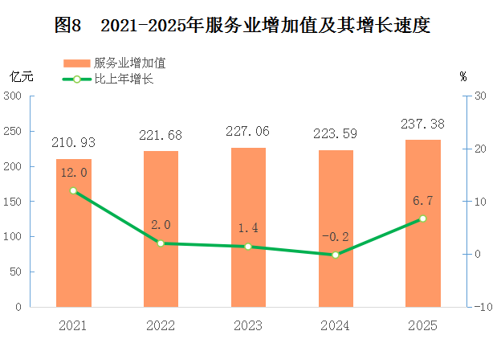
全年货物运输总量1.19亿吨，比上年增长4.4%。货物运输周转量1668.16亿吨公里，增长8.4%。全年旅客运输总量84万人，比上年下降7.8%。旅客运输周转量6530.80万人公里，增长0.3%。
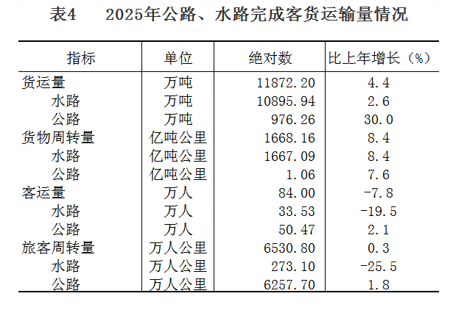
全年港口完成货物吞吐量242.6万吨，比上年增长221.8%，其中外贸货物吞吐量163.43万吨，增长232.0%。港口集装箱吞吐量4.4万标准箱，下降31.9%。
年末机动车保有量163674辆，比上年末增加14062辆。汽车保有量73008辆，增加2609辆，其中载客汽车保有量67255辆,增加2749辆；载货汽车保有量5458辆,减少143辆。
全年完成电信业务总量（按2024年不变单价计算）4.83亿元，比上年增长10.6%。全年邮政行业寄递业务量完成817.68万件，增长0.3%。其中，快递业务量157.94万件，增长25.2%，邮政函件业务2.23万件，包裹业务0.74万件。全年快递业务收入1326.66万元。年末电话用户总数48.63万户，增长2.8%，其中，固定电话用户3.9万户，下降7.3%；移动电话用户44.73万户，增长3.8%。5G移动电话用户29.10万户，在移动电话用户中占比65.1%。固定互联网宽带接入用户20.56万户，下降7.9%。1000Mbps及以上接入速率的宽带接入用户达7.84万户，在固定互联网宽带接入用户中占比38.1%。

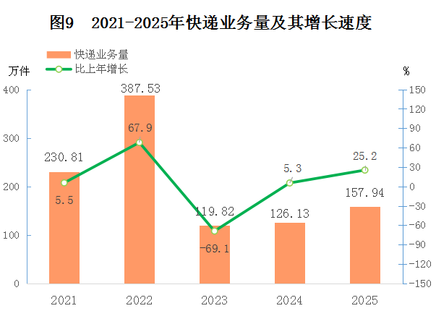
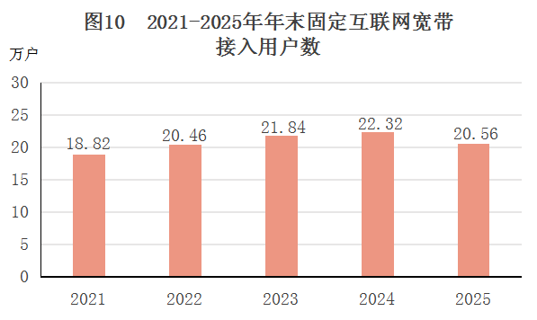
五、国内贸易
全年社会消费品零售总额74.83亿元，比上年增长4.3%。限额以上零售总额按经营地分，城镇消费品零售额13.70亿元，增长5.3%；乡村消费品零售额1.40亿元，增长8.2%；按消费类型分，商品零售额11.86亿元，增长7.9%；餐饮收入3.24亿元，下降2.5%。
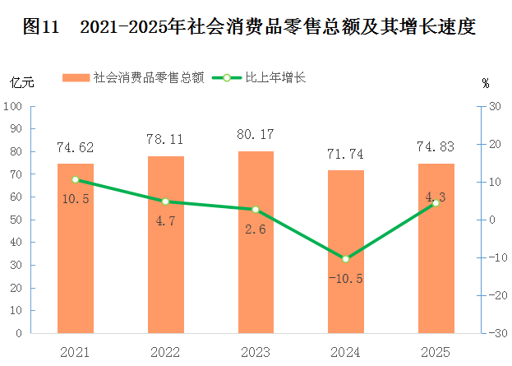
全年限额以上单位商品零售额中，粮油、食品类零售额比上年增长3.2%，饮料类增长5.9%，烟酒类增长21.3%，汽车类增长27.6%，家用电器和音像器材类增长117.8%，中西药品类增长39.2%，文化办公用品类增长5.2%，家具类增长211.8%，通讯器材类增长90.6%，服装、鞋帽、针纺织品类下降58%，化妆品类下降98.2%，金银珠宝类下降45.3%，日用品类下降28.2%，石油及制品类下降11.6%。
全年限额以上商品通过公共网络实现的商品销售额比上年下降57.6%。
六、固定资产投资
全年全社会固定资产投资比上年下降15.5%。其中，第一产业投资比上年增长42.8%；第二产业投资下降68.4%；第三产业投资（含房地产投资）下降6.1%。基础设施投资下降30.4%；社会领域投资增长6.5%。

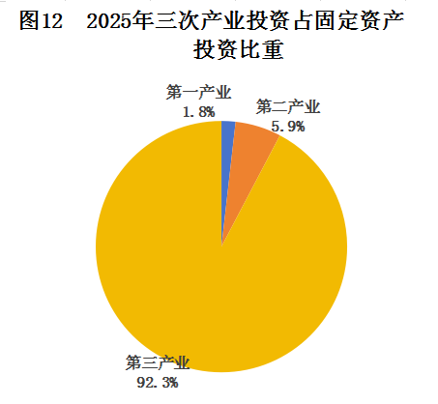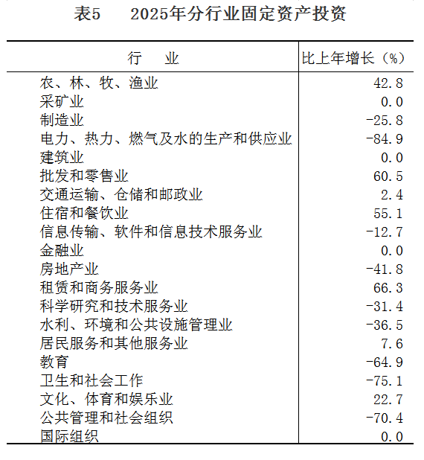
全年房地产开发投资比上年下降41.8%。其中，住宅投资下降51.9%。
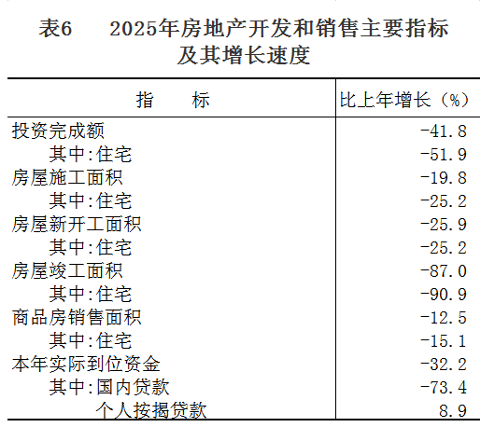
七、对外经济
全年货物进出口总额93.6亿元，比上年下降36.8%。其中，出口额50.7亿元，下降48.2%；进口额42.9亿元，下降14.5%。
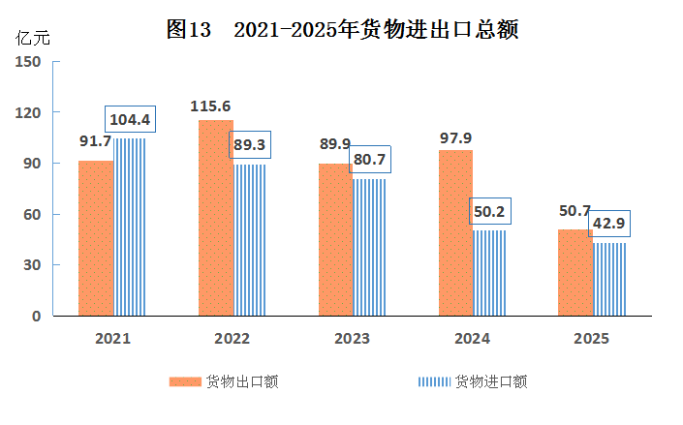
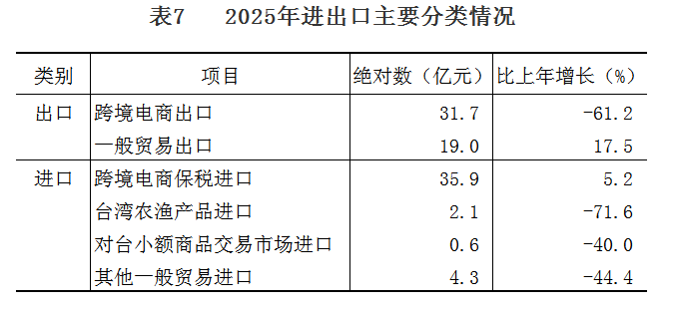
全年新设外商投资企业176家，比上年下降14.1%。实际利用外资金额870万美元，比上年增长38.3%。
八、财政金融
全年一般公共预算总收入31.53亿元，比上年下降11.7%，其中，地方一般公共预算收入20.11亿元，下降19.2%。一般公共预算支出54.38亿元，下降21.2%。
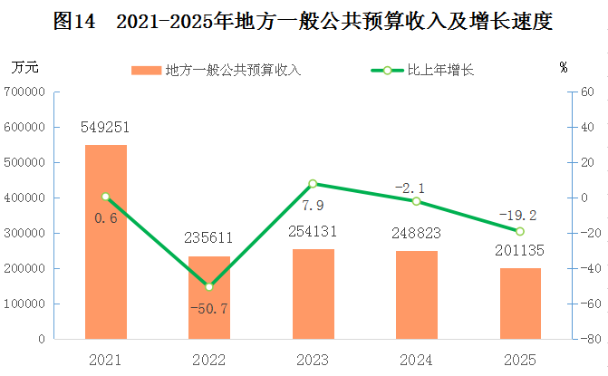
年末金融机构本外币存款余额591.48亿元，比上年末增长10.6%；金融机构本外币贷款余额758.28亿元，比上年末增长5.8%。地方法人银行贷款余额93.53亿元，比上年末增长5.9%。
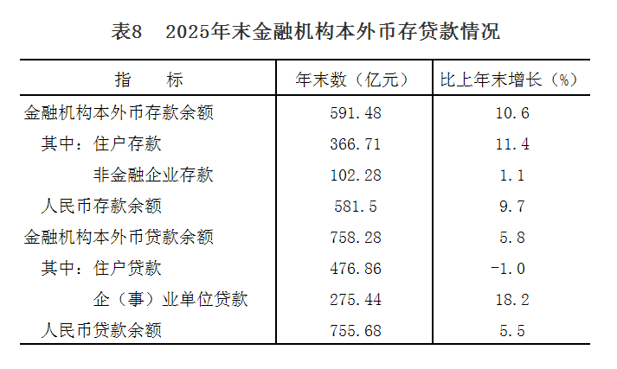
全年保费收入12.13亿元，同比下降1.0%。其中，财产险保费3.10亿元，人身险保费9.03亿元。赔款及给付支出3.99亿元，同比下降5.0%。其中，财产险赔付1.72亿元，人身险赔付2.27亿元。证券成交额同比增长59.7%。
九、居民收入消费和社会保障
全年全区居民人均可支配收入38012元，比上年增长5.4%。其中，城镇居民人均可支配收入54937元，比上年增长3.8%；农村居民人均可支配收入26665元，比上年增长5.5%。城乡居民人均可支配收入比值为2.06:1，比上年缩小0.03。
全年全区居民人均消费支出28487元，比上年增长6.5%。其中，城镇居民人均消费支出37705元，比上年增长3.6%；农村居民人均消费支出22306元，比上年增长5.8%。
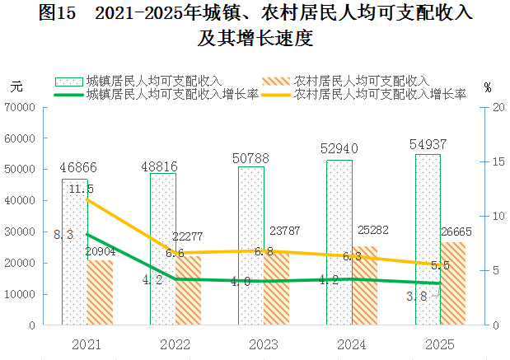
年末参加城镇职工基本养老保险人数7.87万人，比上年末减少0.2万人。企业参加基本养老保险离退休人员为1.25万人，全部实现养老金按时足额发放。参加基本医疗保险人数38.74万人。参加失业保险人数4万人，比上年末增加0.05万人。年末领取失业保险金人数7612人，比上年末增加1327人；纳入城市最低生活保障的居民374人，比上年末减少5人；纳入农村最低生活保障的居民6437人，比上年末增加43人；城乡特困人员874人，比上年末增加4人。年末各类养老床位数3246张,其中机构养老床位1963张；每千名老人拥有养老床位38.78张。建立社区服务中心（站）30个，比上年末增加2个。
十、科学技术和教育
2024年全社会R&D（研究与试验发展）经费支出0.34亿元，比上年下降45.3%，与国内生产总值之比为0.09%。其中，基础研究经费87.3万元，比上年下降10.6%，占R&D经费支出比重为2.5%。（注：本节R&D经费相关数据为2024年数据）
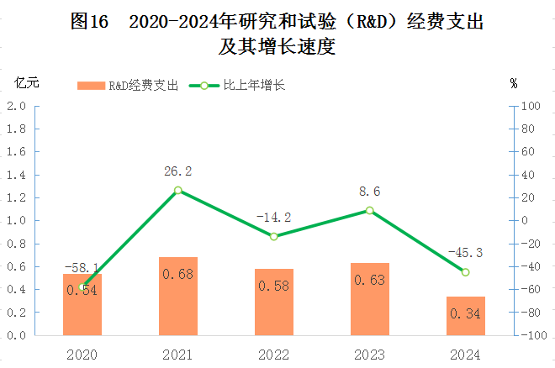
全年国家高新技术企业33家，较上年减少4家；认定32家省级科技型中小企业，较上年增加1家。省级科技计划项目4个，较上年减少1个。全年专利授权182件，同比下降33.8%。
全年普通本专科招生0.45万人，在校生1.3万人，毕业生0.46万人。中等职业教育(不含技工校)招生0.0374万人，在校生0.1762万人，毕业生0.0524万人。普通高中招生0.35万人，在校生0.955万人，毕业生0.24万人。初中招生0.53万人，在校生1.58万人，毕业生0.48万人。普通小学招生0.41万人，在校生2.92万人，毕业生0.58万人。特殊教育招生0.0047万人，在校生0.0234万人，毕业生0.0078万人。学前教育在园幼儿0.94万人。九年义务教育巩固率为100%，高中阶段毛入学率为98.9%，高考本科上线率61.9%。
十一、文化旅游、卫生健康和体育
全年接待旅游总人数1204.55万人次，比上年增长11.6%，游客旅游总花费139.62亿元，比上年增长16.1%。接待国内游客1199.37万人次，比上年增长11.6%，国内游客旅游花费133.23亿元，比上年增长15.2%；接待入境游客5.18万人次，比上年增长29.7%；入境游客旅游花费0.9亿美元，比上年增长38.8%。
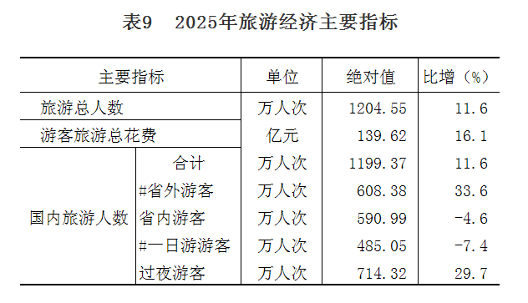
年末文化系统共有艺术表演团体1个，公共图书馆1个，文化馆1个，国有博物馆1个。全年文化系统各类艺术团体线下表演出、展览、讲座114场，观众10万人次。年末共有影院4家，银幕19块，年度电影票房1261万元。广播电台1座，电视台1座，广播电视台1座。有线电视用户7.5万户，数字化率100%。广播节目综合覆盖率为100%；电视节目综合覆盖率为100%。
成功举办亚洲棒球锦标赛、亚洲沙滩排球巡回赛、平潭国际赛车嘉年华、“海洋杯”国际自行车公开赛、平潭澳门体育月等品牌赛事30场，其中国际性赛事4场、全国级别赛事11场，吸引来自35个国家和地区的12000余名运动员参赛。
体育场地总面积129.0162万平方米，人均3.34平方米，总面积较上年增加4.6379万平方米，人均较上年增加0.12平方米，增长率达3.73%。以提高实验区竞技体育综合实力为目标，依托区少体校，加强运动员、教练员队伍建设。2025年省青少年锦标赛、联赛中，实验区区代表队斩获7项冠军、9项亚军、11项季军，其中，获得福建省青少年锦标赛羽毛球甲组团体冠军以及福建省青少年锦标赛三人篮球男子甲组和女子乙组冠军等优异成绩，整体竞技表现亮眼。2025年全区共有13名运动员获评一级运动员，33名运动员获评二级运动员；共输送平潭籍运动员19人参加第十五届全运会的风筝冲浪、棒球、篮球和排球等5个项目，后备人才输送质量显著提升。
年末共有各级各类医疗卫生机构321个，较上年减少5个。其中，医院6个，卫生院（含社区）13个，村卫生室（所）131个。年末共有卫生技术人员3160人，较上年增加61人。其中，执业（助理）医师1117人，注册护士1447人。年末共有医疗机构床位2011张，较上年减少70张。其中，医院1649张，基层医疗卫生机构362张。
十二、资源、环境和应急管理
全区国土调查总面积39614.63公顷。其中，耕地6302.04公顷，园地246.72公顷，林地12070.86公顷，草地678.00公顷，湿地7512.94公顷。全年国有建设用地供应总量84.38公顷。
全区森林资源总面积11410公顷，其中国家级公益林2463公顷，省级公益林5207公顷；森林覆盖率28.8%；森林蓄积65.46万立方米；草地面积694公顷。全区共完成营造林生产总面积2407亩。其中，完成植树造林1011亩，森林抚育1396亩。
全年水资源总量1.9亿立方米。总用水量4568万立方米，比上年下降1.3%。全年集中式饮用水水源地三十六脚湖Ⅲ类水质优良比例达100%；近岸海域国省控点位优良水质（一、二类）面积比例达99.8%。
环境空气质量达标率为99.5%；环境空气质量综合指数为1.94，6项污染物指标年均浓度均达到国家标准，细颗粒物（PM2.5）浓度均值为每立方米13.6微克。
2025年海漂垃圾分布密度为156.8平方米/公里，较2020年下降49.5%，盖度为1.79%，全年共清理海漂垃圾6862吨。生活垃圾无害化处理率100%，与上年持平；污水处理率100%，与上年持平。
全年发生各类生产安全事故9起，与上年持平；死亡6人，比上年增加2人，增长50%；受伤8人,比上年增加3人，增长60%。按行业领域划分，经营性道路交通事故5起，死亡2人，受伤8人；渔业船舶事故1起，死亡1人；水上交通事故2起，死亡2人；服务业事故1起。死亡1人。

注释：
[1]本公报所列数据为初步统计数，部分合计数或相对数由于单位取舍不同而产生的计算误差，均不做机械调整。
[2]地区生产总值、三次产业及相关行业增加值、人均地区生产总值、农林牧渔总产值绝对数按现价计算，增长速度按可比价格计算。
[3]本公报中公布的全社会R&D（研究与试验发展）经费支出及相关指标数据为错年值（2024年）。

资料来源：
本公报中城镇新增就业、社会保障、教育事业、医疗卫生数据来自区社会事业局；财政数据来自区财金局；公路运输、水路运输、生活垃圾及污水处理率数据来自区交建局；港口货物吞吐量数据来自平潭港务管理站；户籍人口数据、机动车辆数据来自区公安局；进出口数据来自平潭海关；外商直接投资、实际利用外资、高新技术企业数据来自区经发局；邮政业务数据来自邮政平潭分公司；货币金融数据来自人民银行福建省分行平潭营管部；保险业数据来自平潭金融监管支局；水产品产量数据来自区农业农村局；广播、电视、电影数据来自区宣传影视部；艺术表演团体、公共图书馆、文化馆、博物馆、体育、旅游数据来自区旅文局；社区服务中心数据来自区政法社会部；土地、森林、水、空气资源、海漂垃圾数据来自区资源生态局；安全生产数据来自区执法应急局；其他数据来自平潭综合实验区统计局和国家统计局平潭调查队。

